Индивидуальный проект - этап 5

Использование BurpSuite

Файсал Ахмад

Содержание

# 1 Цель работы

Целью данной работы является изучение приложения BurpSuite.

# 2 Введение

## 2.1 Burp Suite

**Burp Suite** – это набор инструментов для тестирования безопасности веб-приложений. Этот инструмент используется для обнаружения уязвимостей, анализа трафика и проведения различных атак на веб-приложения, таких как XSS, SQL-инъекции и другие.

Burp Suite используется специалистами по безопасности, пентестерами и исследователями для:

* Поиска и анализа уязвимостей веб-приложений.
* Перехвата и анализа сетевого трафика.
* Автоматизации атак на веб-приложения.
* Оценки уровня защиты приложений.

Burp Suite доступен в двух основных вариантах:

1. **Community Edition** (бесплатная) – ограниченные функции, подходит для начального тестирования.
2. **Professional Edition** (платная) – расширенные функции, такие как автоматический сканер, Intruder и другие инструменты.

### 2.1.1 Основные компоненты Burp Suite:

1. **Burp Proxy**

* **Описание**: Позволяет перехватывать и изменять HTTP(S) трафик между браузером и сервером.
* **Применение**: Используется для анализа и модификации запросов/ответов для тестирования уязвимостей.
* **Особенности**:
  + Возможность изменять заголовки, куки и тело запроса.
  + Возможность настроить фильтрацию перехватываемых данных.

1. **Burp Spider**

* **Описание**: Автоматически сканирует веб-сайты, собирая ссылки и ресурсы для тестирования.
* **Применение**: Используется для поиска скрытых страниц и файлов.
* **Особенности**:
  + Автоматическая карта сайта.
  + Возможность обнаружить страницы, не видимые для обычных пользователей.

1. **Burp Scanner**

* **Описание**: Автоматически сканирует веб-приложение на наличие известных уязвимостей.
* **Применение**: Находит уязвимости, такие как SQL-инъекции, XSS и другие.
* **Особенности**:
  + Гибкая настройка уровня агрессивности сканирования.
  + Детализированные отчеты с описанием уязвимостей.

1. **Intruder**

* **Описание**: Инструмент для автоматизации атак с использованием техники перебора (brute force), fuzzing и других атак.
* **Применение**: Используется для тестирования прочности паролей, поиска уязвимостей в параметрах URL, заголовках и других полях.
* **Особенности**:
  + Возможность гибко задавать параметры перебора.
  + Быстрая обработка большого количества запросов.

1. **Repeater**

* **Описание**: Позволяет повторно отправлять измененные HTTP запросы и анализировать ответы.
* **Применение**: Используется для тестирования и исследования отдельных запросов вручную.
* **Особенности**:
  + Полный контроль над запросом и ответом.
  + Удобная вкладочная система для многозадачности.

1. **Sequencer**

* **Описание**: Анализирует случайность данных, таких как сессионные ID.
* **Применение**: Оценивает безопасность генерации случайных значений в веб-приложениях.
* **Особенности**:
  + Поддержка различных алгоритмов анализа случайности.
  + Подробные графики и метрики для оценки энтропии.

1. **Decoder**

* **Описание**: Инструмент для декодирования и кодирования данных в различных форматах (Base64, URL encoding и т.д.).
* **Применение**: Используется для преобразования данных при исследовании уязвимостей.
* **Особенности**:
  + Поддержка различных типов кодировок.
  + Возможность ручного редактирования и декодирования данных.

1. **Comparer**

* **Описание**: Позволяет сравнивать два набора данных, такие как HTTP запросы или ответы.
* **Применение**: Используется для поиска различий между запросами/ответами при тестировании уязвимостей.
* **Особенности**:
  + Визуальный интерфейс для удобного сравнения.
  + Поддержка различных типов данных для сравнения.

1. **Extender**

* **Описание**: Позволяет добавлять новые функции в Burp Suite через сторонние расширения.
* **Применение**: Расширение возможностей инструмента для специфических задач.
* **Особенности**:
  + Поддержка языка программирования Java и Python (с использованием Jython).
  + Большая библиотека готовых расширений.

## 2.2 SQL Инъекции

**SQL-инъекции** – это тип уязвимости, который позволяет злоумышленникам выполнять произвольные SQL-запросы в базе данных через приложение. Это может привести к несанкционированному доступу к данным, их модификации или даже удалению.

SQL-инъекция возникает, когда приложение не корректно обрабатывает пользовательский ввод и включает его в SQL-запросы. Злоумышленники могут вставить (инъектировать) свои SQL-коды в вводимые данные, которые затем выполняются базой данных.

Основные этапы SQL-инъекции:

1. **Идентификация уязвимого поля**: Злоумышленник ищет поля ввода (например, формы, параметры URL), которые не фильтруют данные должным образом.
2. **Ввод вредоносного кода**: Вводится специальный код, который изменяет логику SQL-запроса.
3. **Выполнение вредоносного запроса**: База данных обрабатывает запрос с инъекцией, что может привести к утечке данных или другим атакам.
4. **Извлечение данных**: Злоумышленник может получить доступ к конфиденциальной информации или управлять данными.

Виды SQL-инъекций:

1. **Неуправляемые SQL-инъекции**:
   * Злоумышленник выполняет произвольные SQL-запросы, не имея контроля над тем, какие данные возвращаются.
2. **Управляемые SQL-инъекции**:
   * Злоумышленник может управлять выводом данных, например, выбирая, какие данные отображать или скрывать.
3. **Blind SQL Injection**:
   * В этом случае нет непосредственного вывода данных, но злоумышленник может задавать логические вопросы, чтобы извлечь информацию из базы данных, основываясь на ответах (например, “да” или “нет”).
4. **Out-of-Band SQL Injection**:
   * Используется для извлечения данных через другой канал связи (например, через email или HTTP-запросы), если стандартный вывод недоступен.

SQL-инъекции могут привести к различным серьезным последствиям, включая:

* **Утечка конфиденциальной информации**: Доступ к личным данным пользователей, включая пароли, номера кредитных карт и другую чувствительную информацию.
* **Модификация данных**: Изменение или удаление данных в базе данных.
* **Уничтожение данных**: Полное удаление или повреждение данных.
* **Эскалация привилегий**: Получение доступа к привилегированным учетным записям.
* **Компрометация сервера**: В некоторых случаях злоумышленник может получить доступ к серверу базы данных и запустить произвольный код.

##№ Защита от SQL-инъекций

Для защиты от SQL-инъекций необходимо соблюдать несколько важных практик:

1. **Использование подготовленных выражений**:
   * Подготовленные выражения позволяют разделять SQL-код и пользовательский ввод, что значительно снижает риск инъекций.
2. **Валидация и очистка ввода**:
   * Все пользовательские данные должны проверяться и очищаться на уровне приложения перед использованием в SQL-запросах.
3. **Ограничение привилегий**:
   * Ограничение прав доступа к базе данных для учетных записей, используемых приложением, снижает риск серьезных последствий в случае инъекции.
4. **Регулярные обновления и патчи**:
   * Обновление программного обеспечения и систем управления базами данных до последних версий помогает устранить известные уязвимости.
5. **Использование веб-файрволов**:
   * Веб-файрволы могут помочь фильтровать вредоносные запросы до их обработки приложением.

# 3 Выполнение лабораторной работы

BurpSuite можно использовать для выполнения SQL инъекций.

Переходим к примеру атаки SQL-инъекция.

В главном верхнем меню выбираем Proxy, а в подменю, выбираем Intercept (Перехват).

Используя браузер Burp, откроем DVWA, установим средний уровень безопасности и перейдем в раздел SQL-инъекции/

В Burp Suite и включаем перехват, нажав на Intercept is of.

В DVWA и нажмем Submit (Отправить).

Если вернуться в Burp Suite, он покажет перехваченные данные.

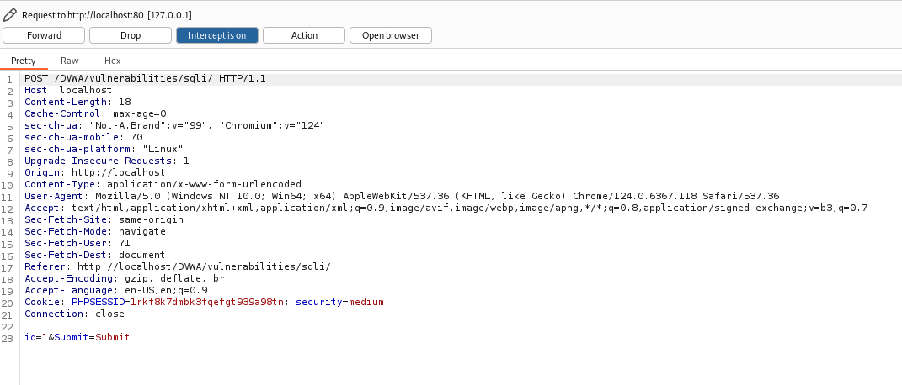

Figure 1: Перехваченные данные

Значение, которое мы выбрали в выпадающем списке, было отправлено как id=1, поэтому давайте поэкспериментируем с этим числом, чтобы увидеть, насколько безопасно это веб-приложение.

В Burp Suite изменим значение id с 1 на 2, затем нажмем Forward, чтобы посмотреть, что произойдет.

Как видите, в выпадающем списке по-прежнему отображается идентификатор пользователя 1; однако отображается информация об идентификаторе пользователя 2. Это означает, что Burp Suite смог успешно внедрить новое значение, даже не затрагивая веб-страницы:

Теперь, когда мы поняли, что можно внедрять данные, давайте попробуем сделать настоящую SQL-инъекцию.

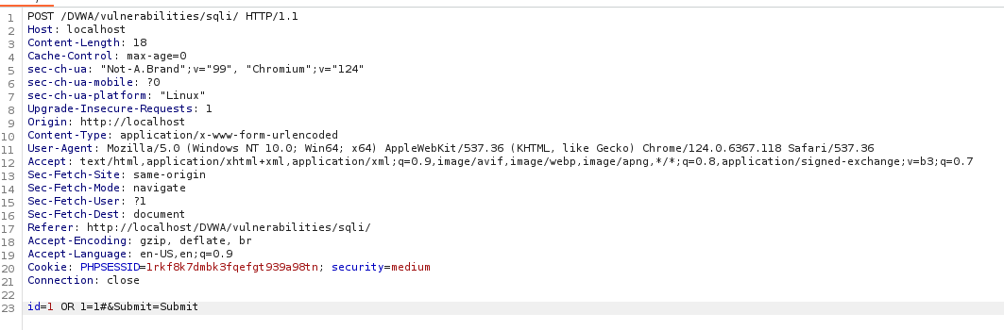

Figure 2: Подмена запроса

Страница в DVWA теперь одновременно отображает информацию от всех пяти пользователей. Это означает, что мы обнаружили уязвимость.

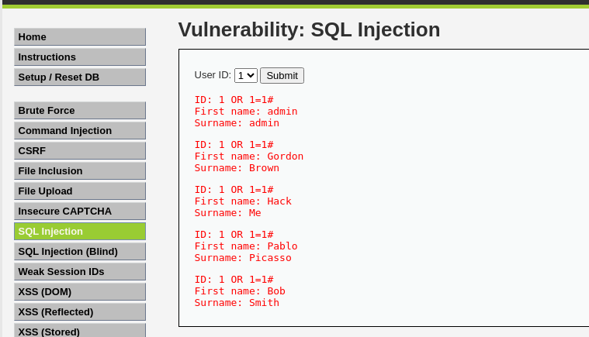

Figure 3: Реакция на подмену

Теперь попробуем получить имена таблиц, для этого передадим такой запрос

1 OR 1=1 UNION SELECT NULL,TABLE_NAME FROM INFORMATION_SCHEMA.TABLES#

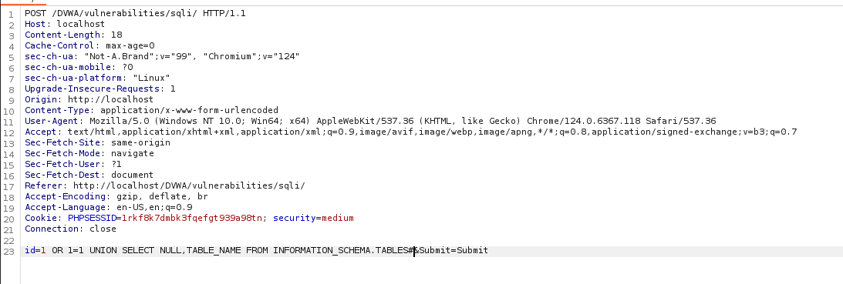

Figure 4: Подмена запроса

На этот раз мы получили гораздо больше информации, включая имена таблиц. Это очень серьезная уязвимость, поскольку злоумышленник может получить очень важные данные из веб-приложения.

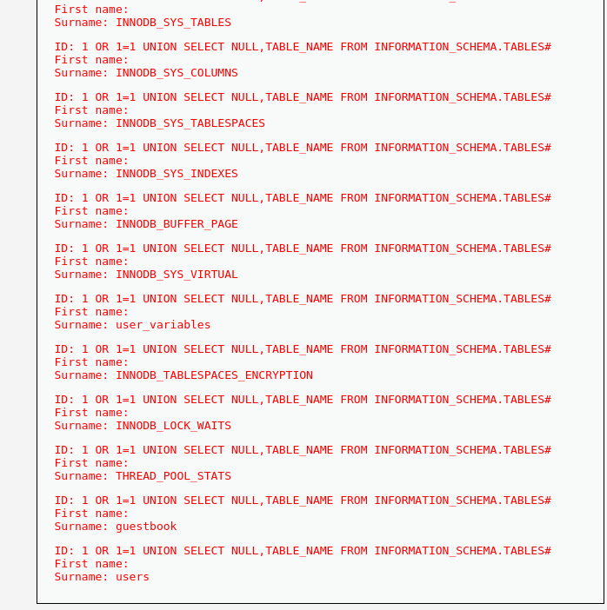

Figure 5: Реакция на подмену

Попробуем получить данные пользователей из таблицы users.

1 OR 1=1 UNION SELECT USER,PASSWORD FROM users#

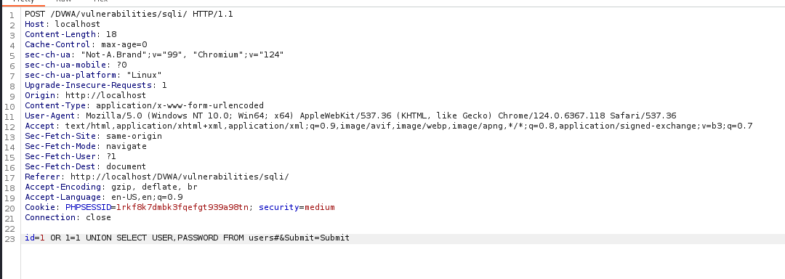

Figure 6: Подмена запроса

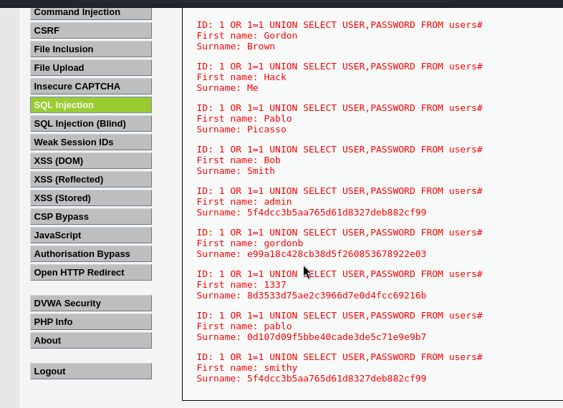

Figure 7: Реакция на подмену

Оказалось что можно получить хэш-суммы паролей. Далее их можно использовать для очень быстрого брута.

# 4 Вывод

Мы изучили возможности BurpSuite.